
机油压力传感器和左右支架
2008年第5期 总 5 期
发布时间：2008 年 10 月 9 日
配件部技术质量室主办
本版主要内容：机油压力传感器和左右支架上场

技术版

标题 | 机油压力传感器和左右支架 |  |  | 涉及机型 | HOWO
编稿 | 田旭东 | 供稿 | 技术中心 | 信息编号
改 进  原 因 | 由于目前电子式机油压力传感器（图号VG1540090035，下面简称传感器）故障率高，影响到发动机正常工作。为了保证发动机性能，提高重汽发动机质量，以新传感器代替。  新传感器将于2008年11月10日正式在HOWO车型所用发动机上上场。
内容 | 由于新旧传感器插头一样，引脚定义不同，易出现传感器与线束不匹配的故障现象，所以在使用过程中一定要配对使用。  下表列出新旧传感器的差异：  另外，根据前期试装结果，决定从2008年11月15日开始，在全部HOWO车型所有发动机上换装新改进的发动机左右支架，12月1日开始在剩余的其它车型上切换，切换前与切换后对应关系如下：  发动机变化零件：  整车变化零件：  由于发动机左右支架的上场涉及到整车的变化，所以请动力事业部注意协调好过渡期间发动机的出厂。
   | 目前采用传感器 | 新传感器
  图号 | VG1540090035 | VG1092090311
  供应商代码 | E197 | E226
  外形照片 | 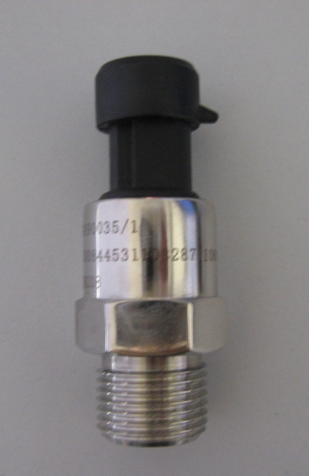 | 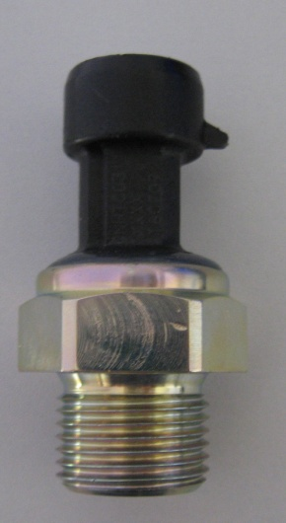
   |  | 目前采用传感器 | 新传感器
  尺寸
  引脚定义
  发动机线束 |  | 老线束图号 | 新线束图号
  HOWO欧Ⅲ共轨 |  | VG1540090009  VG1540090009A  VG1540090009C | VG1092090321
  HOWO矿用自卸车 |  | VG1092090251 | VG1092090322
  传感器装错  的故障现象 |  | 1．整车仪表报警，显示机油压力低；  2．故障灯显示闪码17，机油压力低；  3．诊断仪显示0524故障，机油压力低。
  注意事项 | 如果发动机装老线束，没有老传感器的情况下，使用新传感器，需要将发动机线束上与传感器连接的传感器线束的输出脚与地线对换连接；反之，如果发动机装新线束，在没有新的传感器的情况下装老传感器，也要将传感器线束的输出脚与地线对换连接。
  更 改 前 | 更 改 后
  VG9100590009右支架 | VG1095060009右支架
  VG9100590006左支架总成 | VG1095060006左支架总成
  VG9100590119右支架 | VG1095060119右支架
  VG9100590116左支架总成 | VG1095060116左支架总成
  更 改 前 | 更 改 后
  Q150B1225螺栓 | Q150B1228螺栓

发放单位：各“亲人”配件专营网点
编辑：任鲁 审核：田旭东 批准：都本富

